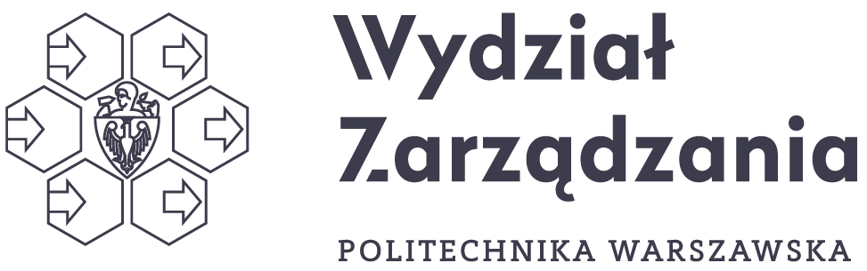 Seminarium Naukowe
Wydziału Zarządzania
Politechniki Warszawskiej

Abstrakt wystąpienia
Modelowanie systemu zarządzania projektami w przedsiębiorstwach budowlanych
Prelegent: dr inż. Eryk Głodziński
Instytut Organizacji Systemów Produkcyjnych Wydziału Inżynierii Produkcji, PW
Głównym celem referatu jest przedstawienie modelu systemu zarządzania projektami na przykładzie przedsiębiorstw budowlanych pełniących rolę generalnych wykonawców. Scharakteryzowane zostaną jego najważniejsze elementy strukturalne – interesariusze, procesy, narzędzia wspomagające czy dokumentacja. Omówione będą problemy związane z równoczesnym wykorzystywaniem wiedzy oraz umiejętności inżynierskich i organizatorskich w zarządzaniu złożonymi projektami. Wskazane zostaną najważniejsze zagadnienia menedżerskie, z którymi na co dzień musi radzić sobie kierownik projektu (kontraktu) czy kierownik budowy, w tym zarządzanie pracownikami czy relacjami z klientem, podwykonawcami oraz zarządem przedsiębiorstwa budowlanego. Wyjaśnione będą zagadnienia ekonomiczne, które należy uwzględniać w trakcie realizacji projektów budowlanych, w tym zakres współpracy z działami księgowości czy controllingu.

Aktualny program Seminarium Naukowego dostępny jest na stronie Wydziału Zarządzania.

